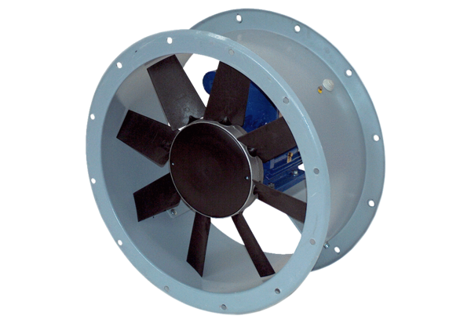Aksijalni cijevni ventilator DAR 160/8 7,5Jedinica za pakiranje: 1 komAsortiman: C
Broj artikla: 0073.0198Proizvođač: MAICO

